Linksys PAP2T

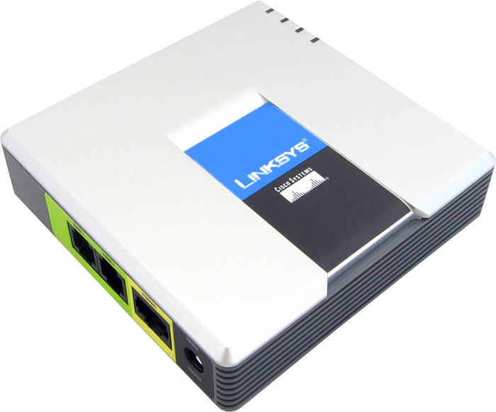 | CHF 39.00 statt CHF 88  Seit 2. January 2012  Bestellen Sie jetzt!

Beschreibung :
Der Linksys PAP2T Adapter ermöglicht Ihnen mit Ihrem herkömmlichen analogen Telefon über IP- Telefonie (Internet- Telefonie oder Voice over IP (VOIP)) zu telefonieren. Wenn Sie den PAP2T Adapter mit Hilfe eines Ethernet Kabels RJ45 an ein ADSL Modem angeschlossen haben, können Sie sogar anrufen oder angerufen werden, ohne dass Ihr Computer eingeschaltet sein muss. Der Adapter besitzt zwei Telefonsteckdosen, die von einander unabhängig sind. Dadurch können Sie den Adapter mit zwei unterschiedlichen Telefonnummern benutzen.

Herstellerseite

Das Abonnement:
- IP- Telefonie zum vertraglich reduzierten Preis: Siehe hier die Tarife.
- Schweizer Festnetznummer
- Keine Roaming- Gebühren( die Tarife bleiben sogar gleich, wenn Sie Ihr Switzernet Konto im Ausland benutzen)
- Für private Abonnements gilt kostenfreies Telefonieren ins Festnetz der folgenden Länder: Schweiz, Portugal, Deutschland, Frankreich, Großbritannien, Österreich, Schweden, Luxemburg, Liechtenstein, sowie ins Mobil und Festnetz von Hawaii, Singapur, Kanada und den USA
- Monatlicher Preis: 9 CHF
- Zusendung der Rechnung jeweils zum 1. des Monats; 25 Tage zahlbar
- Das Abonnement ist einzig mit einer Rechnungsadresse in der Schweiz gültig, für Bestellungen aus dem Ausland bitte wählen Sie ein Prepaid-Konto.
> AGB
Anschluss Schema:

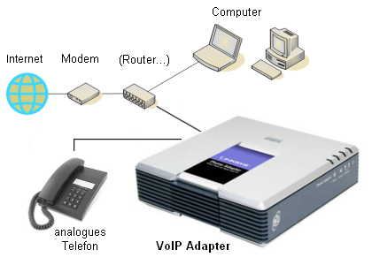

 Feedback

* * *


Copyright © 2009 Switzernet

